**《方舱医院用装配式防辐射板》**

**编制说明**

**二零二零年九月**

**目 录**

**1 标准编制工作简况** 3

1.1 任务来源 3

1.2 起草单位 3

1.3 标准编制背景及必要性 4

1.4 主要工作过程 6

**2 标准编制的原则和主要内容** 7

2.1 标准制定的原则 7

2.2 标准的主要内容 8

**3 主要试验验证情况分析与指标确定** 15

3.1基本要求 15

3.2技术要求 15

**4 标准中涉及专利情况说明** 16

**5 产业化情况** 17

**6 采用国际标准** 17

**7 与现行相关法律、法规、规章及相关标准的协调** 17

**8 重大意见分歧的处理依据和结果** 18

**9 标准性质的建议说明** 18

**10 贯彻标准的措施建议** 18

**11 废止现行有关标准的建议** 19

**12 其他应说明的事项** 19

**T/CBMF XXXX-20XX《方舱医院用装配式防辐射板》**

**中国建材联合会团体标准编制说明**

* + - 1. 1 标准编制工作简况
  1. 任务来源

依据中建材联标发[2020]13号《关于下达<方舱医院用装配式防辐射材料及构件>协会标准计划的通知》文件，批准《方舱医院用装配式防辐射材料及构件》团体标准（计划号：2020-25-xbjh）立项。

在标准草案稿编制组内部征求意见期间，专家提出：标准名称《方舱医院用装配式防辐射材料及构件》代表的产品范围较大，不能直观体现出装配式防辐射产品的结构与防辐射性能，建议修改标准名称。经标准编制组第二次工作会议讨论决定，申请将标准名称修改为《方舱医院用装配式防辐射板》。

* 1. 起草单位

本标准由中国建材检验认证集团安徽有限公司、山东大华医特环保工程有限公司、德阳全息材料科技有限公司、河北玉核科技有限公司、核辐康盛（北京）建筑工程有限公司、上海联影医疗科技有限公司、安徽省汇丰钢结构有限责任公司、合肥工业大学、安徽建筑大学共同起草，形成《方舱医院用装配式防辐射板》标准的编制组。标准组成员分工如下：

（1）中国建材检验认证集团安徽有限公司：主要负责标准立项、标准讨论会组织及筹备、标准相关文献搜集及分发、行业征求意见汇总、标准正文的编写及修改等。

（2）山东大华医特环保工程有限公司、核辐康盛（北京）建筑工程有限公司、德阳全息材料科技有限公司、河北玉核科技有限公司：为本标准提供了大量的验证试验样品，以及生产工艺和实际工程应用相关的大量材料。

（3）上海联影医疗科技有限公司、安徽省汇丰钢结构有限责任公司：在本标准制定过程中提供了大量技术支持和最新的科技查新资讯。

（4）中国建材检验认证集团安徽有限公司、合肥工业大学、安徽建筑大学：负责本标准的验证试验工作，并对实验结果进行分析。

* 1. 标准编制背景及必要性

1.3.1 编制背景

方舱医院是以医疗方舱为载体，医疗与医技保障功能综合集成的可快速部署的成套野外移动医疗平台。方舱医院一般由医疗功能单元、病房单元、技术保障单元等部分构成，是一种模块化卫生装备，具有紧急救治、外科处置、临床检验等多方面功能。2020年2月，为了应对武汉发生的新型冠状病毒疫情，国家卫生健康委员会及相关单位在武汉建立了武汉火神山医院、武汉雷神山医院，以及多所方舱医院，截至2020年2月21日，武汉已开放13个方舱医院，并计划再建设19家方舱医院。本次新型冠状病毒疫情X射线影像诊断装置CT和DR做为病情辅助诊断发挥了极大的作用，由于CT和DR是利用X射线进行病情诊断的，病情诊断时为防止X射线的泄露，其需要独立的设备间和操作间，因此本次疫情出现了方舱CT和方舱DR一新型概念，其名称与方舱医院一脉相承，是独立于室外的全身型方舱检查单元，无需进行场地装修改造，可以直接设置在紧邻发热门诊区域，能快速安装投入临床使用，尤其方舱CT更多的出现在病患者的面前。本次新型冠状病毒疫情各大医疗器械生产厂家推出多种方舱CT，如美国GE推出诺亚一号方舱CT、德国西门子推出黎明岛方舱CT、东软医疗推出雷神方舱CT、联影医疗则推出应急放射科等。

方舱CT目前市场上有两种类型。一种方舱CT是装载大型客车上，车厢作为机房，车的箱体作为屏蔽体，机房和车身一体，车厢无法卸下来单独使用，这种设备存在已久，但是使用目的非常局限，仅仅限于医学应急和军用等目的。这种设备实际上应该称为“车载CT”，因生产周期长，结构复杂在本次疫情中使用相对较少。另一种使用较多的方舱CT是将CT装于方舱中，方舱的六面体均由防辐射材料制成，依靠货车来运输，达到目的地后，将方舱和CT卸下来独立使用，这种应该就是通常意义上的“方舱CT”，也有的厂家把它叫做“应急放射科”。

1.3.2 标准编制的必要性

众所周知，X射线剂量大时，超过一定的阈值，会发生确定性效应，对人体造成伤害。X射线剂量小时，根据线性无阈值假说，也有一定的概率发生随机性效应，也就是致癌。因此方舱CT中的方舱的防辐射能力是至关重要的。此次方舱CT大量的投入使用，也带来了许多放射防护的问题。根据GBZ 130-2013《医用X射线诊断放射防护要求》中规定CT机房有效使用面积应不小于30平方米，单边有效最小长度不小于4.5米，机房屏蔽铅当量不小于2.5mmPb。由于方舱CT只能用货车运输，货车承运的货品尺寸直接限制了方舱的有效使用面积大小，本次疫情实际使用的方舱CT的设备间有效使用面积约20平方米，单边有效最小长度约3-4米，并不能满足GBZ 130-2013《医用X射线诊断放射防护要求》的规定要求。同时，机房变小了换而言之也就是增加了机房内X射线的散射线和漏射线的强度，那么原有的GBZ 130-2013《医用X射线诊断放射防护要求》中规定的CT机房屏蔽铅当量不小于2.5mmPb，是否还能满足屏蔽要求也是各大方舱CT生产厂家比较棘手的一个问题。同时，国家卫生健康委员会办公厅发文国卫办职健函[2020]110号和中华人民共和国生态环境部办公厅发文环办辐射函[2020]51号，针对方舱CT可以先使用后补办《放射诊疗许可证》和《辐射安全许可证》。新冠肺炎疫情期间相关主管部门对监管手续开了绿灯，那么未先办理验收合格手续的方舱CT防护性能指标是否能达到相关标准要求也是一个问题。

本次方舱CT和方舱DR使用较多的方舱结构为钢结构外加铅钢复合防护板进行辐射屏蔽，为固定结构，生产流程主要为先焊接方舱的框架，然后将铅钢复合防护板填充于框架结构中，与框架连接方式为焊接，然后安装两扇防护门、一扇普通医用门和一个观察窗，由此整个方舱并生产完成。由于方舱CT、DR多安装在临时性场所，待疫情结束，这些方舱CT、DR在出色的完成任务后，这些临时性场所也就不再使用了，那如何处置也是各相关部门正在考虑的问题。目前多数专家认为CT和DR设备可以搬迁出方舱，在各个医院按照GBZ 130-2013要求重新建设符合要求的机房，而很少有人关注方舱的何去何从。因为方舱为整体焊接结构，并非由各个模块组装而成，拆除后很多防辐射材料因损耗、尺寸限制以及受污染等原因难以重复使用，造成极大的经济损失和环境污染。可以看出目前的防辐射方舱建设方式并不是最合理的，这主要是因为当前并没有特定的标准进行统一规定，各个厂家只能依靠自身的技术储备，去摸索生产建设。

因此，急需将方舱医院用防辐射板标准化，使得各个生产厂家按照标准将方舱医院用防辐射板模块化生产成装配式构件，并在方舱医院建设现场进行组装，建成具备防辐射功能的方舱，满足对有效使用面积、屏蔽体的铅当量等指标的要求，有效减少散射线和漏射线对影像质量以及屏蔽体的铅当量的影响。同时，在疫情结束后，也可以使得各个模块重复使用，保护环境，减少经济损失。

习总书记讲到，疫情防控不只是医药卫生问题，而是全方位的工作，是总体战，各项工作都要为打赢疫情防控阻击战提供支持。因此，为应对包括新冠肺炎疫情在内的所有疫情，让从事防辐射工作的企业在面对突如其来的疫情时，能够快速的生产方舱医院用防辐射板模块，高效、便捷、安全、经济的建设具备防辐射功能的方舱医院，第一时间服务于疫情防控，同时规范防辐射工程行业，推动行业更加高效、安全和健康的发展，以及根据国发〔2015〕13号《国务院关于印发深化标准化工作改革方案的通知》、国质检标联〔2016〕109号文件《关于培育和发展团体标准的指导意见》、国办发〔2017〕27号《国务院办公厅关于印发贯彻实施〈深化标准化工作改革方案〉重点任务分工（2017-2018年）的通知》相关文件要求，以服务创新驱动发展和满足市场需求为出发点，以“放、管、服”为主线，激发社会团体制定标准。

* 1. 主要工作过程

中国建材检验认证集团安徽有限公司在申请本标准时，首先对本产品的行业状况和国内外相关标准文件进行了广泛调研分析，先后赴山东大华医特环保工程有限公司、核辐康盛（北京）建筑工程有限公司、德阳全息材料科技有限公司、河北玉核科技有限公司进行了实地考察。

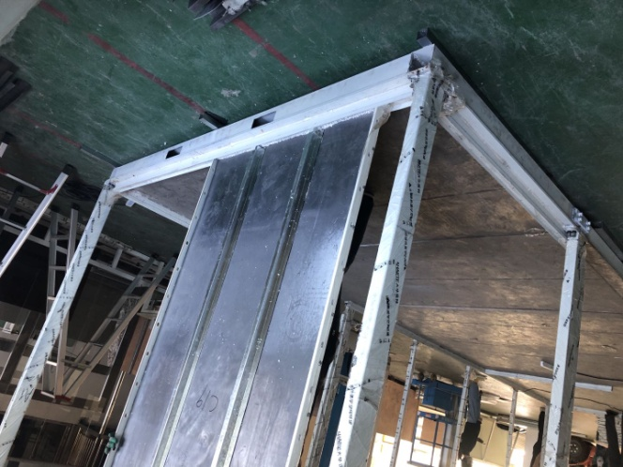 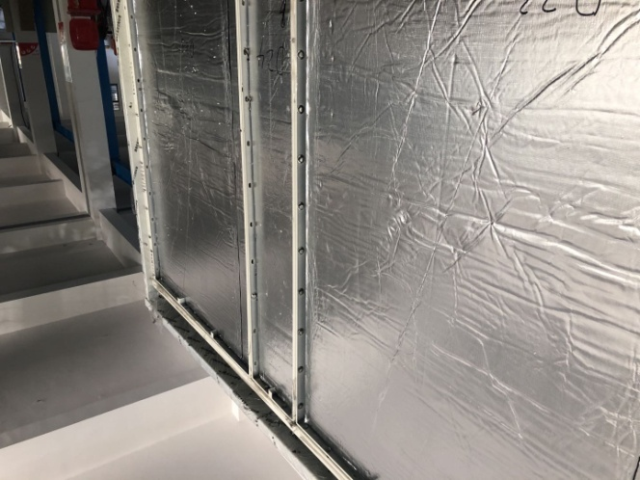

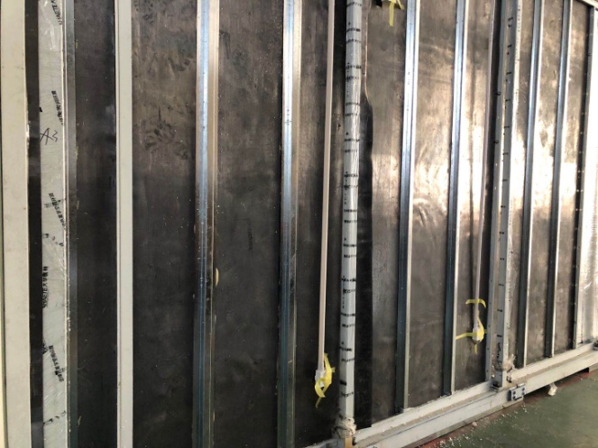 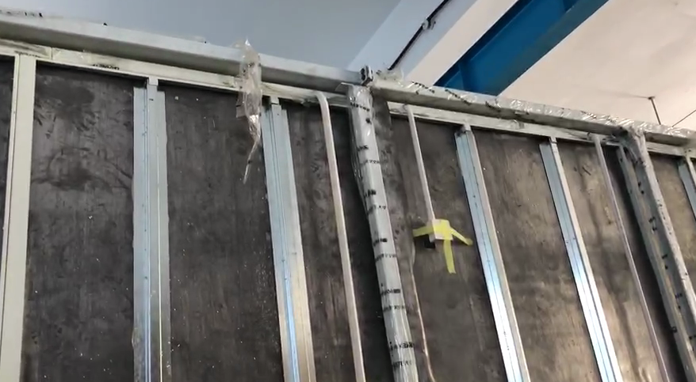

图1 装配式防辐射板生产及施工现场调研考察

2020年4月10日，中国建材检验认证集团安徽有限公司组织召开了《方舱医院用装配式防辐射板》标准启动会暨第一次工作会。中国建筑材料联合会科技教育委员会秘书长、结构调整与发展部副主任周丽玮；国检集团安徽公司总经理张永贵以及来自15家单位的28位代表参加视频会议。国检集团总工程师余学飞主持会议，在本次会议上确定了本标准的工作计划及任务分工。

首次工作会后，标准制定工作小组立即着手进行装配式防辐射板及用原材料的征集工作，在收集相关样品的过程中，由于新型冠状病毒的传播速度快，传染性强，各个生产的公司也在不断调整产品的结构及性能，最终负责起草单位经多家调研和确认，经第二次工作会议讨论决定，建议本标准名称修正为《方舱医院用装配式防辐射板》更加合理，标准制定工作小组收集了5家单位的样品，按照工作组讨论稿要求的试验项目和试验方法安排了试验验证。在进行了初步的试验验证后，标准制定工作组通过分析实验数据结果，汇总修改了《方舱医院用装配式防辐射板》团体标准工作讨论稿。

2020年5月17日标准制定工作组赴山东济南，在山东大华医特环保工程有限公司对标准工作讨论稿进行了深入的讨论及修正，形成了标准工作讨论稿第二稿。

2020年7月15日标准制定工作组赴四川德阳，在四川德阳全息材料科技有限公司对标准工作讨论稿第二稿再次进行讨论，最终形成了本标准征求意见稿。

拟2020年9月，对《方舱医院用装配式防辐射板》团体标准征求意见稿进行网络公示，广泛征求行业内相关企业单位及专家的意见，根据征求意见对标准文本进行了进一步完善修改。

* + - 1. 2 标准编制的原则和主要内容
         1. 2.1 标准制定的原则

本标准按照GB/T 1.1-2020给出的规则起草。遵从以下规则：贯彻执行国家的政策、法规，与现行其他国家标准协调一致的原则；技术指标制定先进可行、规范合理的原则；标准制定突出产品特性，促进行业健康发展和产品推广的原则。标准制定过程中参考了各生产企业标准，试验方法主要采用现行的国家标准和行业标准，以保证标准中技术指标的准确性、科学性与可比性，各项指标值在满足工程要求的前提下根据各生产企业试样试验验证结果确定。

* + - * 1. 2.2 标准的主要内容

## 2.2.1 标准的适用范围

本标准规定了方舱医院用装配式防辐射板的术语和定义、分类、规格和标记、原材料、技术要求、试验方法、检验规则以及标志、运输和贮存。

本标准适用于方舱医院或国家应急事件中所用的装配式防辐射板，用于其他场所可参照本标准执行。

## 2.2.2 引用文件

本标准在制定过程中主要引用和参考了以下标准：

1. GB/T 2899《工业沉淀硫酸钡》

引用该标准作为无铅防辐射板中用的硫酸钡含量指标的检测方法依据。

（2）GB 5085.3《危险废物鉴别标准 浸出毒性鉴别》

引用该标准作为无铅防辐射板中铅含量的检测方法依据。

（2）GB/T 14155《整樘门 软重物体撞击试验标准》

引用该标准作为装配式防辐射板的抗撞击性能的检测方法依据。

（3）GB 18871《电离辐射防护与辐射源安全基本标准》

引用该标准作为装配式防辐射板放射防护要求的基准参考标准。

1. GB/T 19879《建筑结构用钢板》

引用该标准作为装配式防辐射板用钢板的基本产品要求。

1. GB T 23443《建筑装饰用铝单板》

引用该标准作为装配式防辐射板用铝单板的基本产品要求。

（6）GB 50017《钢结构设计标准》和GB/T 51232《装配式钢结构建筑技术标准》

引用该两项标准作为装配式防辐射板的结构和设计参考标准。

（7）GBZ 130《放射诊断放射防护要求》

引用该标准作为装配式防辐射板的铅当量要求。

（8）GBZ/T 147《X射线防护材料衰减性能的测定》

引用该标准作为装配式防辐射板的铅当量的检测方法依据。

1. YS/T 248.1《粗铅化学分析方法 铅量的测定 Na2EDTA滴定法》

引用该标准作为铅板中的铅含量检测方法依据。

在标准制定过程中，还参考借鉴了IEC 61331-1-2014《Protective devices against diagnostic medical X-radiation –Part 1: Determination of attenuation properties of materials（医用诊断X射线防护装置 第一部分：材料衰减性能的测定）》、YY0292.1-1997《医用诊断X射线辐射防护器具第1部分：材料衰减性能的测定》等标准的内容。

## 2.2.3 术语和定义

装配式防辐射板主要由防辐射板和结构支撑的板复合而成，所以对于术语和定义主要有防辐射板和装配式防辐射板。在对生产厂家的调研过程中，掌握到防辐射板主要有铅板和无铅防辐射板两种，对于用于结构支撑的板主要有钢板和铝单板两种，因此标准起草组将其定义如下：

1、防辐射板（anti-radiation board）：用于防护和屏蔽电离辐射的板材，主要分为无铅防辐射板和铅板。

2、装配式防辐射板（prefabricated anti-radiation board）：由钢板或铝单板和防辐射板组合而成，具有特定结构的用于防护和屏蔽电离辐射的复合防护板。

## 2.2.4 分类、规格和标记

## 2.2.4.1分类

从术语和定义中我们了解到防辐射板主要分为无铅防辐射板和铅板两种，而装配式防辐射板的核心指标也就是防辐射性能，因此我们依据使用的防辐射材料的不同将产品分类主要分为无铅和含铅两种，产品代号主要为中文字母的首字母。具体表示如下：

装配式防辐射板按材料种类分为两类：

a）装配式铅防辐射板：代号ZPQB；

b）装配式无铅防辐射板：代号ZPWQB。

## 2.2.4.2规格

对于规格尺寸依据厂家实际生产的装配式防辐射板进行设定，依据GBZ130标准X射线影像诊断装置的机房的高度不得低于2.5米，因此装配式防辐射的最小长度设定为2.5米。由于采购的钢板或铝单板成品尺寸常用为不超过1.5米，另考虑到单块装配式防辐射板的重量以及施工的便捷性，因此可参考设定装配式防辐射板的宽度为1.0米、1.1米和1.2米三种。对于装配式防辐射板的厚度，使用的铅板厚度一般不超过4mm厚，无铅的防辐射板一般不超过40mm厚，另考虑到后期安装完成后需要增加保温、装饰等，因此可参考设定装配式防辐射的厚度分为40mm、50mm和60mm三种。对于如需其他规格和结构，可由供需双方协商确定。本标准中的规格尺寸作为参考数据。由上所述我们将装配式防辐射板的规格尺寸设定见表1。

表1 规格尺寸 单位为毫米

|  |  |
| --- | --- |
| 项目 | 规格尺寸 |
| 长度L | 2500、2600、2700 |
| 宽度W | 1000、1100、1200 |
| 厚度T | 40、50、60 |

对于装配式防辐射板的结构和设计主要参考了两项国家标准，分别为GB 50017和GB/T 51232，这两项国家标准中规定了装配式钢结构设计和钢结构建筑技术要求。由于X射线的穿透力强，因此两块装配式防辐射板之间连接必须没有任何缝隙，对于装配式防辐射板设计经实践生产和试验，确定为设计成U字形，两块板之间通过多个螺孔相连接，连接后的装配式板的内侧面再用铅板进行封闭，从而使得两块装配式防辐射板之间连接无任何缝隙。由上所述装配式防辐射板的示意图见图2。

 

说明：

L——装配式防辐射板的长度

W——装配式防辐射板的宽度

T——装配式防辐射板的厚度

1——预留螺孔

2——防辐射板

3——钢板或铝单板

图2 装配式防辐射板的示意图

## 2.2.4.3标记

关于装配式防辐射板的标记主要为标记四个部分，分别为防辐射板的种类、铅当量、尺寸和本标准号，其中规格尺寸表示为装配式防辐射板长度×宽度×厚度。

示例：a）示例：铅当量为3.00mmPb（120kV）、规格尺寸为2500mm×1000mm×40mm的装配式含铅防辐射板。

其标记为：ZPHQ 3.00mmPb（120kV） 2500×1000×40 T/CBMF XX-2020

## 2.2.5 原材料

装配式防辐射板用原材料主要为防辐射板和钢板或铝单板。其中防辐射板分为无铅防辐射板和铅板。由于市场无铅防辐射板的产品质量层次不齐以及种类较多，加之基本没有此类产品相关的产品标准，在此对市场上的流通最多的硫酸钡防辐射板的原材料进行了规定，通过试验验证硫酸钡防辐射板用重晶石集料中的硫酸钡含量基本都大于80%，铅含量均小于0.1%，因此规定了硫酸钡含量应大于80%，铅含量应小于0.1%，对于规格尺寸规定不应小于标称的尺寸。对于其他种类的无铅防辐射板应符合相应的标准要求。对于铅板市场上较多的有两种，一种为粗铅，一种为电解铅，通过试验验证铅板中的铅量均大于99.9%，因此对铅板的铅量规定应大于99.9%，对于规格尺寸规定不应小于标称的尺寸。为了简化试验验证的时间，以及降低检验检测的成本，选择了较为简单的检测方法对防辐射板的相关指标进行检测。即硫酸钡含量测试方法按GB/T 2899执行，铅含量测试方法按GB 5085.3执行，铅量测试方法按YS/T 248.1执行。装配式防辐射板用钢板和铝单板应符合对应的产品标准要求，其中钢板应符合GB/T 19879中的规定，铝单板应符合GB T 23443中的规定。厂家实际生产中考虑到装配式防辐射板的重量、安装便捷性和强度，常规使用的钢板厚度为2-5mm，铝单板厚度为3-6mm。综上所述，标准中对装配式防辐射板用原材料规定如下：

1、防辐射板

1.1无铅防辐射板规格尺寸不应小于标称尺寸，用重晶石集料中硫酸钡含量应大于80%，硫酸钡含量测试方法按GB/T 2899执行，铅含量应小于0.1%，铅含量测试方法按GB 5085.3执行，其他原材料应符合相关标准中的规定。

1.2铅板规格尺寸不应小于标称尺寸，铅量应大于99.9%，测试方法按YS/T 248.1执行。

2、钢板应符合GB/T 19879中的规定。采用的钢板厚度宜为2-5mm。

3、铝单板应符合GB T 23443中的规定。采用的铝单板厚度宜为3-6mm。

## 2.2.6要求

标准制定过程中通过召开工作会议、视频会议、赴生产企业实地调研、验证试验结果分析等多种形式，最终确定了本标准的各项技术指标要求，具体内容包括：

## 2.2.6.1基本要求

装配式防辐射板的外观质量应无裂纹、缺棱掉角、沾污和孔洞。这是装配式防辐射板产品的基本要求，这些指标可以通过目测和量具进行检测。由于X射线的行径路线为直线，散射后的X射线也是直线，因此对于装配式防辐射板上预留的管线洞口的角度不应设置为0°，多数厂家设置成为45°。另由于针对不同的X射线影像诊断设备所需安装的线缆槽是不同的，走线方式也是不同的，因此装配式防辐射板预留的线缆槽应满足相关设备的安装要求。因此标准文本中规定如下：

1、装配式防辐射板的外观质量应无裂纹、缺棱掉角、沾污和孔洞。

2、装配式防辐射板应预留管线洞口和线缆槽，其中预留管线洞口的角度不应为0°，宜为45°，预留的线缆槽应满足相关X射线影像诊断设备的安装要求。

## 2.2.6.2技术要求

对各个厂家生产的装配式防辐射板进行试验验证和会议讨论，最终确定装配式防辐射板技术要求主要包含尺寸偏差、表面平整度、抗撞击性能和防辐射性能四部分。这里要说明的是对装配式防辐射板的抗压强度、抗弯强度、承载力等物理力学指标并没有进行要求，这是因为装配式防辐射板的施工方式是填充于已预先安装好的钢骨架中，不承受结构上的力，对于抗压强度和抗弯强度指标只要使用的钢板或铝单板符合对应的产品要求即可，这里不再对这些物理力学指标进行重复规定。因此装配式防辐射板的技术要求详见表2。

## 2.2.7 试验方法

装配式防辐射板的基本要求的测试方法为先随机选取2块装配式防辐射板，通过目测板面是否具有裂纹、缺棱掉角、沾污和孔洞，再通过分度值为1mm的量具进行测试板面裂纹、缺棱掉角、孔洞等尺寸，同时记录表面质量缺陷情况。装配式防辐射板的技术要求的测试方法为先随机选取2块装配式防辐射板，用相应的量具对装配式防辐射板的长度、宽度、厚度、对角线长度、预留孔洞的中心位置偏移、预留孔洞的洞口尺寸和深度进行测量。装配式防辐射板的抗撞击性能按GB/T 14155规定的方法进行，防辐射性能按GBZ/T 147规定的方法进行，测试条件为120kV和140kV。通过以上相应测试方法的确定，装配式防辐射板的相关指标的测试方法表述如下：

表2 装配式防辐射板技术要求

|  |  |  |  |  |
| --- | --- | --- | --- | --- |
| 序 号 | 项 目 | | | 技术要求 |
| 1 | 尺寸偏差/mm | 长 度 | | ±3 |
| 宽 度 | | ±3 |
| 厚 度 | | ±2 |
| 对角线 | | ≤5 |
| 预留孔洞 | 中心位置偏移 | ±2 |
| 洞口尺寸和深度 |
| 2 | 表面平整度/mm | | | ≤5 |
| 3 | 抗撞击性能 | | | 无明显变形和破坏 |
| 4 | 防辐射性能 | 铅当量 | | 满足GBZ 130和设计要求 |
| 铅当量非均匀性/% | | ±5 |

1. 基本要求测试方法：随机取2块装配式防辐射板，在光照明亮的条件下，距试件0.5m进行目测检查，并用分度值为1mm的量具测量板面裂纹、缺棱掉角、孔洞等尺寸，同时记录表面质量缺陷情况。
2. 技术要求测试方法：试验时随机选取2块装配式防辐射板。

（1）分别在距试件两端20mm的两处和长度或宽度方向轴线处用分度值为1mm的量具进行长度测量。以3个测量值的平均值作为该试件的长度（L）和宽度（W），精确至1mm。

（2）用分度值为1mm的量具分别在试件每条棱边中点离边缘20mm处测量。以4个测量值的平均值作为该试件的厚度（T），精确至1mm。

（3）用量程不低于板对角线长度、分度值1mm的量具测量两条对角线长度并计算对角线长差。

（4）用分度值1mm的量具测量预留孔洞纵横两个方向中心线，取其中较大值作为中心位置偏移值，用分度值1mm的量具测定预留孔洞的尺寸和深度。

（5）用1m靠尺置于板面任意部分，用楔形塞尺测量靠尺与板面之间最大距离。

（6）抗撞击性能按GB/T 14155规定的方法进行。

（7）防辐射性能按GBZ/T 147规定的方法进行，测试条件为120kV和140kV。

## 2.2.8 检验规则

装配式防辐射板的检验规则主要分为检验项目和抽样与组批规则。检验规则主要分为出厂检验和型式检验。出厂检验的项目主要包括基本要求、尺寸偏差和防辐射性能。型式检验项目应包括第6章所规定的全部项目。有下列情况之一时，应进行型式检验：

a) 新产品或者产品转厂生产的试制定型鉴定；

b) 正式生产后，如原材料、配比、工艺、产品结构有较大改变；

c) 正常生产时，应每年进行一次型式检验；

d）产品停产半年以上恢复生产时；

e）出厂检验结果与上一次型式检验结果有较大差异时。

装配式防辐射板的抽样规则为在同一配比、同一工艺出厂检验合格的产品中随机抽取三件，两件进行检验，一件备用。装配式防辐射板的组批规则为由同一配方相同工艺制成的同规格、同品种的50件产品为一批，不足50件时亦作为一批。

判定规则为基本要求、规格尺寸和防辐射性能均合格，判定该批产品出厂检验合格。如有任何一项指标不合格，则判定该件产品不合格。型式检验项目全部符合要求，判定型式检验合格，否则对备选两件产品进行复检。复检两件产品全部项目符合要求，判定型式检验合格，否则判定不合格。

## 2.2.9标志、运输和贮存

（1）标志：产品应设有永久性标注，并至少包括生产厂家、产品标记、生产日期、检验合格证。

（2）运输：产品装卸时应充分考虑车体平衡，采取绑扎固定措施；产品边角部或与紧固用绳索接触部位，宜采用垫衬加以保护。产品运输时，支承位置应符合其受力状态，对产品边角部或链索接触处的产品，宜设置保护衬垫。产品运输时宜采用平放运输，不应倒置。

（3）贮存：贮存场地应平整夯实，贮存时支承位置应符合产品的受力情况、产品应保持平稳，不得倒置，底部应放置垫木。多层贮存时应确保安全，并应以垫木隔开，且多层垫木应在同一条垂直线上。每一层垫木应保证所有支点支承到位，不应出现悬空情况。产品应按品种、型号和生产日期分别贮存，标志向外。

* + - 1. 3 主要试验验证情况分析与指标确定

为保证标准项目要求的合理性，编制工作组对装配式防辐射板的生产企业进行了广泛的样品收集，并进行了大量的验证试验。在试验方案设立上，标准编制组本着实事求是、精益求精的精神，在样品选取与处理、试验方法与处理条件等诸多方面加以论证、补充、细化、完善。试验验证情况分析表及验证结果见下表。

* + - * 1. 3.1基本要求

表3统计了装配式防辐射板基本要求的验证试验结果。可见五家生产企业提供的装配式防辐射板均满足标准中基本要求的规定。仅有一家预留洞口设置角度为30°，其他四家预留洞口设置角度均为45°。

表3 装配式防辐射板的基本要求验证试验结果

|  |  |  |  |  |  |  |
| --- | --- | --- | --- | --- | --- | --- |
| 样品编号 | 检验项目 | 基本要求 | | | | |
| 裂纹 | 缺棱掉角 | 沾污 | 孔洞 | 预留洞口角度 |
| 标准要求 | 无 | 无 | 无 | 无 | 不应为0°，宜为45° |
| A1 | 检验结果 | 无 | 无 | 无 | 无 | 45° |
| A2 | 无 | 无 | 无 | 无 | 45° |
| A3 | 无 | 无 | 无 | 无 | 45° |
| A4 | 无 | 无 | 无 | 无 | 30° |
| A5 | 无 | 无 | 无 | 无 | 45° |

* + - * 1. 3.2技术要求

表4统计了装配式防辐射板技术要求中尺寸偏差的验证试验结果。可见装配式防辐射板的长度、对角线、预留孔洞中心位置偏移和预留孔洞洞口尺寸和深度这四个指标五家的产品均能满足标准中的规定。各有一家装配式防辐射板宽度偏差和厚度偏差不能满足标准中的规定。经会议讨论，宽度偏差和厚度偏差不满足标准要求的两家企业均能接受标准中的尺寸偏差要求，可通过生产改进满足本标准要求。

表4 装配式防辐射板的尺寸偏差验证试验结果

|  |  |  |  |  |  |  |  |
| --- | --- | --- | --- | --- | --- | --- | --- |
| 样品编号 | 检验  项目 | 基本要求 | | | | | |
| 长度 | 宽度 | 厚度 | 对角线 | 预留孔洞中心位置偏移 | 预留孔洞洞口尺寸和深度 |
| 标准  要求 | ±3 | ±3 | ±2 | ≤5 | ±2 | ±2 |
| A1 | 检验  结果 | 2 | -1 | 2 | 4 | 1 | 1 |
| A2 | 3 | 4 | 2 | 3 | 1 | -1 |
| A3 | 2 | -2 | 1 | 5 | 1 | 2 |
| A4 | 2 | -3 | -3 | 3 | 2 | 1 |
| A5 | 1 | 3 | 2 | 3 | 1 | 2 |

表5统计了装配式防辐射板技术要求中表面平整度、抗撞击性能和防辐射性能的验证试验结果。可见5家厂家的装配式防辐射板的表面平整度、抗撞击性能和防辐射性能均能满足标准中规定的要求，其中A1、A2、A3三组样品设计的铅当量为3.0mmPb，可见这三组样品铅当量均大于3.0mmPb，A4和A5两组样品设计的铅当量为2.5mmPb，可见这量组样品铅当量也均大于2.5mmPb。

表5 装配式防辐射板的表面平整度、抗撞击性能和防辐射性能验证试验结果

|  |  |  |  |  |  |
| --- | --- | --- | --- | --- | --- |
| 样品  编号 | 检验  项目 | 基本要求 | | | |
| 表面平整度 | 铅当量 | 铅当量非均匀性 | 抗撞击性能 |
| 标准  要求 | ≤5 | 满足GBZ 130和设计要求 | ±5.0% | 无明显变形和破坏 |
| A1 | 检验  结果 | 4 | 3.42 | 3.2 | 无明显变形和破坏 |
| A2 | 5 | 3.33 | 3.1 | 无明显变形和破坏 |
| A3 | 4 | 3.21 | 4.3 | 无明显变形和破坏 |
| A4 | 5 | 2.71 | 2.2 | 无明显变形和破坏 |
| A5 | 5 | 2.67 | 1.9 | 无明显变形和破坏 |

* + - 1. 4 标准中涉及专利情况说明

经检索，本标准所列技术内容没有涉及专利和知识产权的情况。

* + - 1. 5 产业化情况

2020年至今，世界各国都在积极面对突如其来的新型冠状病毒疫情，本次疫情中用于诊断肺部的疾病的方舱CT被大量的投入使用，我们了解到方舱CT中的方舱六面体均由防辐射材料制成，依靠货车来运输，达到目的地后，将方舱和CT卸下来独立使用，以防止传染病的多层次传染。但本次方舱CT使用的具有防辐射性能的方舱由于无标准和规范可以参考，生产出的方舱具有一定缺陷，因此制定方舱医院用装配式防辐射板标准对整个行业和应对疫情是极其重要的。

制定方舱医院用装配式防辐射板标准主要可以使各个从事防辐射工作的企业面对新型冠状病毒疫情，能够更加有效率的生产防辐射方舱，尽可能最快的使防辐射方舱服务到医疗机构，从而减少相应疫情的扩散；方舱医院用防辐射方舱应模块化，各个模块均能够重复使用，从而即可以减少经济损失又能够保护环境；方舱医院用防辐射板标准化后，各个厂家则能够按照标准生产防辐射方舱的各个模块，可以使得组装后的防辐射方舱的有效使用面积、屏蔽体的铅当量等指标符合相关的标准要求，从而减少散射线和漏射线对影像质量以及屏蔽体的铅当量的影响；可以规范防辐射工程这个行业，使得整个行业可以更加高效、安全和健康的发展。

目前世界各国的新型冠状病毒疫情依旧没有有效抑制的趋势，传播速度和传染人数每天都在递增，因此积极将本标准发布实施，能够更加有利于我国或者其他国家使用，使得病情能够更加迅速的被诊断，从而可以降低人传人的概率，尽可能的为抑制新型冠状病毒疫情作出一份贡献。

* + - 1. 6 采用国际标准

无。

* + - 1. 7 与现行相关法律、法规、规章及相关标准的协调

本标准中内容均依照国内现行各类相关法律、法规、规章、标准予以要求。与现行相关法律、法规、规章及相关标准的协调一致。

* + - 1. 8 重大意见分歧的处理依据和结果

在标准的编制过程中，广泛征求了行业相关单位和业内专家的意见和建议，主要针对标准规定中各项技术指标的要求范围做了深入研讨，各家单位和行业专家结合自身的工作经验和实验验证提出了作为数据支撑的有力依据，最终对标准要求达成一致。编制过程中对标准的主要内容并未产生重大意见分歧。

* + - 1. 9 标准性质的建议说明

建议《方舱医院用装配式防辐射板》作为推荐性产品标准发布实施。

* + - 1. 10 贯彻标准的措施建议

目前国内防辐射材料及制品行业没有一个可以指导其发展的统一的标准，产品以哪些性能进行评价、评价方法、指标是什么，给企业和消费者带来困扰，个别企业对于产品的不当宣传、产品质量参差不齐、内部无序竞争等问题严重阻碍了行业的健康发展。

建议在本标准正式出台后，各生产厂家、科研单位、检测机构以及地方管理部门能够依据本标准中的相关规定对方舱医院用装配式防辐射板进行统一的评价和管理。具体实施措施建议如下：

（1）加大标准宣传力度，提高认知度，建立信息公共平台，将有参考价值的案例、好的做法和经验等在行业内部公开发布，引起有关部门领导和相关企业单位的重视，使相关单位能够积极主动的购买标准和资料、参加培训、结合本单位实际情况学习研究标准并准备贯彻实施标准。

（2）标准归口单位进行贯标指导，组织标准宣贯培训班，由标准制定人员主讲。设立专门的答疑或咨询部门或网站，为贯标企业排忧解难，组织有关人员积极参加行业协会组织的各项活动，培训班等。及时了解标准制、修订信息。

（3）鼓励行业相关企业成立标准贯彻实施小组，组员由标准化技术人员、产品主管设计人员、工艺主管设计人员、检验人员、车间技术人员等工作人员组成，进行明确的分工合作，适时组织标准宣贯会，使有关人员拥有标准、了解标准、熟悉标准，执行标准。产品主管设计人员、工艺主管设计人员、检验人员、车间技术人员、操作人员均须按照细则要求进行相应工作。

（4）标准化技术人员全面负责贯标实施工作，跟踪服务对贯标中出现的技术问题进行协调处理作好贯标记录，并进行长期监督检查工作。

* + - 1. 11 废止现行有关标准的建议

无。

* + - 1. 12 其他应说明的事项

无。